**КИЇВСЬКИЙ НАЦІОНАЛЬНИЙ УНІВЕРСИТЕТ ІМЕНІ ТАРАСА ШЕВЧЕНКА**

ННІ «ІНСТИТУТ ГЕОЛОГІЇ»



**Лабораторна робота № 12**

з дисципліни: «Функції та об'єкти в мові JavaScript»

Виконав:

студент 2 курсу магістратури Геоіформатика

Ганошенко В.А.

Перевірив:

Демидов В.К.

Київ, 2020

Хід роботи

Ознайомився з теорією в презентації та на сайті <http://htmlbook.ru/>

Результуючі файли лабораторної роботи можна знайти за посиланням:

<https://github.com/vladyslavhanoshenko/Internet-technologies/tree/master/p12>

12-1)

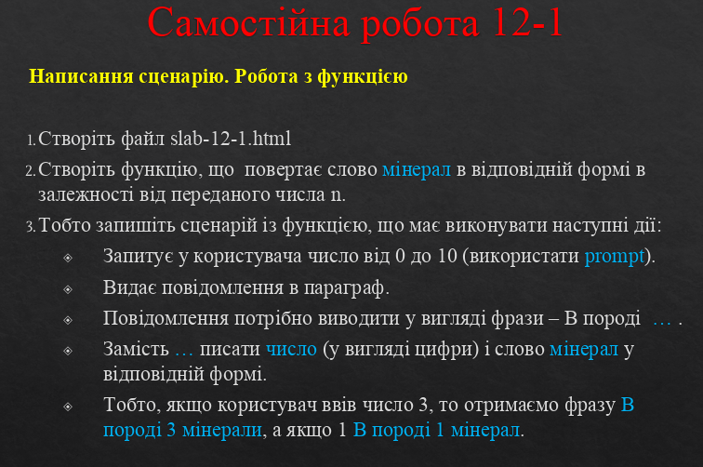

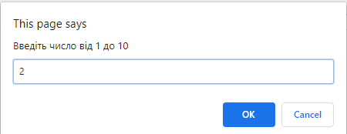



Лістинг коду наведений нижче:

<!DOCTYPE html>

<html lang="en">

<head>

<meta charset="UTF-8">

<meta name="viewport" content="width=device-width, initial-scale=1.0">

<title>12-1. Hanoshenko</title>

</head>

<body>

<script>

function getMineralSuffix(n){

var suffix = n == 1 ? "мінерал" : "мінерали";

return suffix;

}

var result;

do{

var result = prompt("Введіть число від 1 до 10");

}

while(result == null || result == '');

document.write ("<p>В породі " + result + " " + getMineralSuffix(parseInt(result)) + "<\/p>");

</script>

</body>

</html>

12-2)

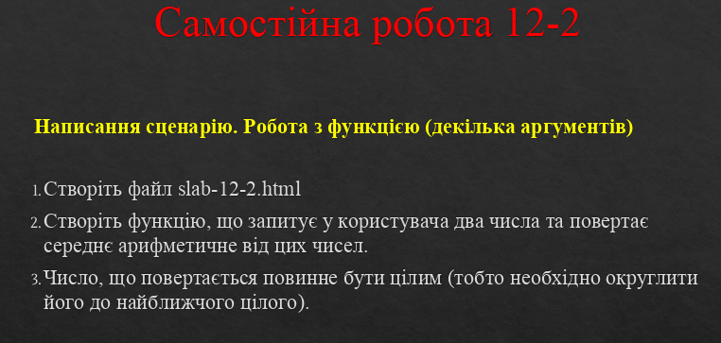







Лістинг коду наведений нижче:

<!DOCTYPE html>

<html lang="en">

<head>

<meta charset="UTF-8">

<meta name="viewport" content="width=device-width, initial-scale=1.0">

<title>12-2 Hanoshenko Vlad</title>

</head>

<body>

<script>

function getAriphmeticMean(a, b) {

return parseInt((a + b) / 2);

}

var firstNumber = parseInt(prompt("Введіть перше число"));

var secondNumber = parseInt(prompt("Введіть перше число"));

document.write("<p>Результат операції середнього арифметичного: " + getAriphmeticMean(firstNumber, secondNumber) + "<\/p>");

/* function getAriphmeticMean() {

var a = parseInt(prompt("Введіть перше число"));

var b = parseInt(prompt("Введіть перше число"));

var result = parseInt((a + b) / 2);

document.write("<p>Результат операції середнього арифметичного: " + result + "<\/p>");

}

getAriphmeticMean(); */

</script>

</body>

</html>

12-3)

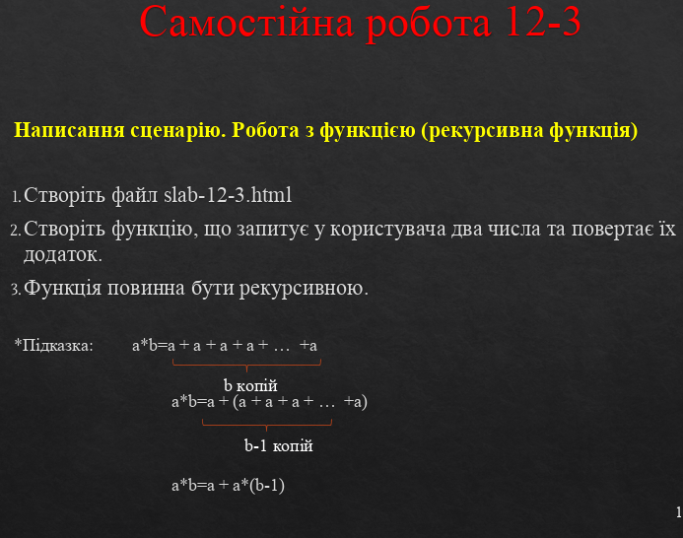

Лістинг коду наведений нижче:

<!DOCTYPE html>

<html lang="en">

<head>

<meta charset="UTF-8">

<meta name="viewport" content="width=device-width, initial-scale=1.0">

<title>slab-12-3 Hanoshenko Vlad</title>

</head>

<body>

<script>

function recursiveMultiplication(a, b){

if (a < b) return recursiveMultiplication(b, a);

if (b != 0) return (a + recursiveMultiplication(a, b-1));

else return 0;

}

var firstNumber = parseInt(prompt("Введіть перше число"));

var secondNumber = parseInt(prompt("Введіть перше число"));

document.write("<p>Результат обчислення добутку рексивним методом: " + recursiveMultiplication(firstNumber, secondNumber) + "<\/p>");

</script>

</body>

</html>

12-1)

Це завдання було виконано в рамках 11 лабораторної. Див звіт 11.

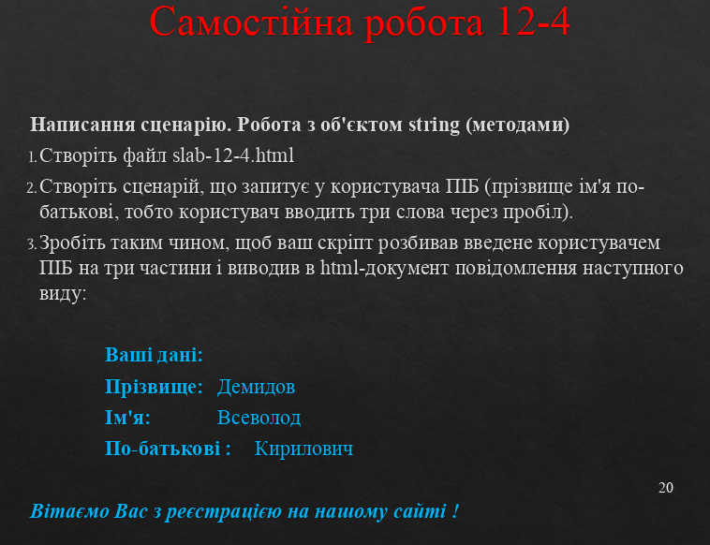

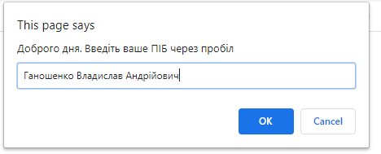

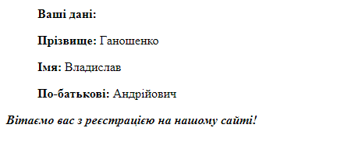

Лістинг коду наведений нижче:

<!DOCTYPE html>

<html lang="en">

<head>

<meta charset="UTF-8">

<meta name="viewport" content="width=device-width, initial-scale=1.0">

<title>slab-12.4 Hanoshenko Vladyslav</title>

</head>

<body>

<script>

var result = null;

do {

result = prompt("Доброго дня. Введіть ваше ПІБ через пробіл");

}

while (result.split(' ').length != 3);

var splittedResult = result.split(' ');

document.write("<blockquote>")

document.write(" <p><strong>Ваші дані: <\/strong><\/p>");

document.write(" <p><strong>Прізвище: <\/strong>" + splittedResult[0] + "<\/p>");

document.write(" <p><strong>Імя: <\/strong>" + splittedResult[1] + "<\/p>");

document.write(" <p><strong>По-батькові: <\/strong>" + splittedResult[2] + "<\/p>");

document.write("<\/blockquote>");

document.write("<p><i><strong>Вітаємо вас з реєстрацією на нашому сайті!<\/strong><\/i><\/p>");

</script>

</body>

</html>

12-5)

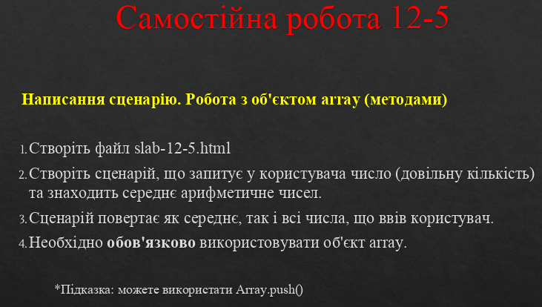

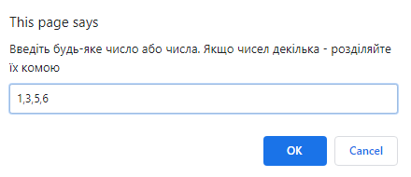

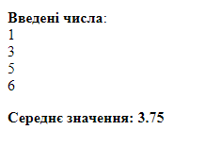

Лістинг коду:

<!DOCTYPE html>

<html lang="en">

<head>

<meta charset="UTF-8">

<meta name="viewport" content="width=device-width, initial-scale=1.0">

<title>12-5 Hanoshenko Vladyslav</title>

</head>

<body>

<script>

function getAriphmeticMeanWithArray(){

var parsedResult = prompt("Введіть будь-яке число або числа. Якщо чисел декілька - розділяйте їх комою");

var result = parsedResult.split(',');

var intResultArray = [];

for(var i = 0; i < result.length; i++){

intResultArray.push(parseInt(result[i]));

}

document.write("<p><strong>Введені числа<\/strong>:");

intResultArray.forEach(element => {

document.write("<br>" + element);

});

document.write("<\/p>");

document.write("<p><strong>Середнє значення: " + intResultArray.reduce((a, b) => a + b, 0) / intResultArray.length + "<\/strong><\/p>");

}

getAriphmeticMeanWithArray();

</script>

</body>

</html>

12-6)

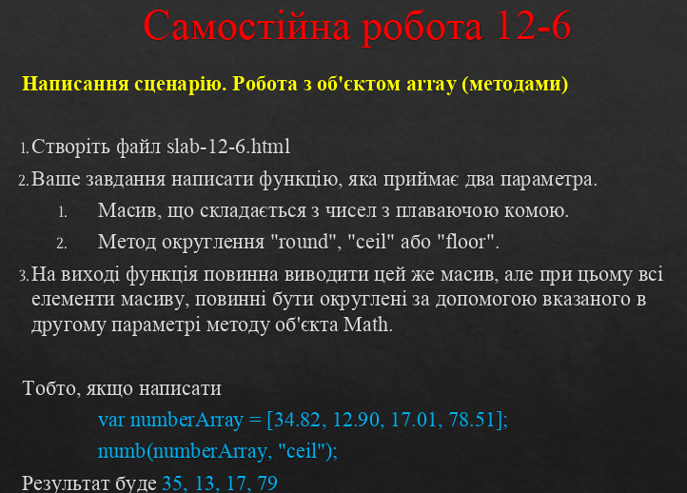

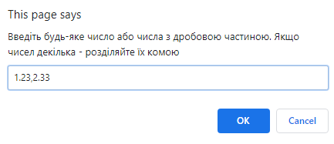

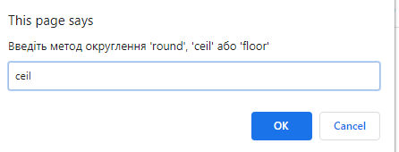

На першому скрішоті були введені дані для демонстрації. Коректні дані наведені на скріншоті нижче:

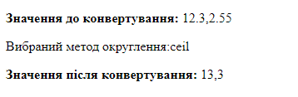

Лістинг коду:

<!DOCTYPE html>

<html lang="en">

<head>

<meta charset="UTF-8">

<meta name="viewport" content="width=device-width, initial-scale=1.0">

<title>12-6 Hanoshenko Vladyslav</title>

</head>

<body>

<script>

var parsedResult = prompt("Введіть будь-яке число або числа з дробовою частиною. Якщо чисел декілька - розділяйте їх комою");

var result = parsedResult.split(',');

var floatResultArray = [];

for (var i = 0; i < result.length; i++) {

floatResultArray.push(parseFloat(result[i]));

}

var roundMethod = prompt("Введіть метод округлення 'round', 'ceil' або 'floor'");

function roundArray(array, method) {

var arrayToBeReturned = [];

document.write("<p>Вибраний метод округлення:" + method + "<\/p>");

array.forEach(element => {

switch (method) {

case "round":

arrayToBeReturned.push(Math.round(element));

break;

case "ceil":

arrayToBeReturned.push(Math.ceil(element));

break;

case "floor":

arrayToBeReturned.push(Math.floor(element));

break;

}

});

return arrayToBeReturned;

}

document.write("<p><strong>Значення до конвертування: <\/strong>" + floatResultArray + "<\/p>");

document.write("<p><strong>Значення після конвертування: <\/strong>" + roundArray(floatResultArray, roundMethod) + "<\/p>");

</script>

</body>

</html>

12-7)

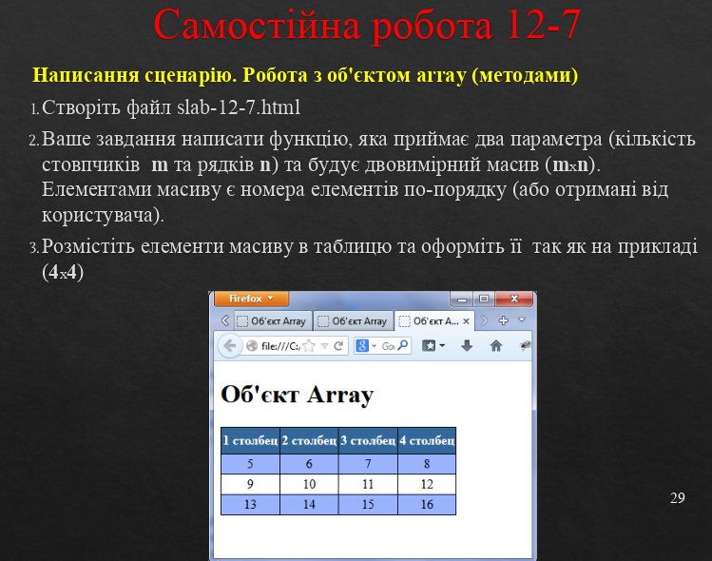

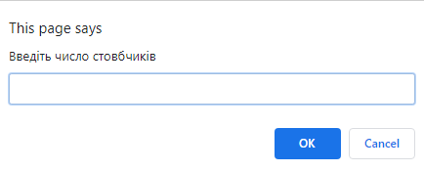

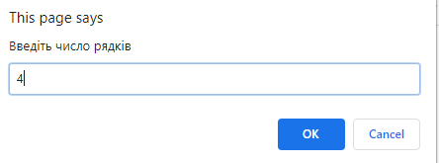

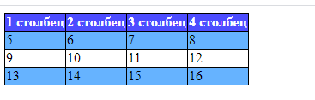

Лістинг коду наведений нижче:

<!DOCTYPE html>

<html lang="en">

<head>

<meta charset="UTF-8">

<meta name="viewport" content="width=device-width, initial-scale=1.0">

<title>12-7 Hanoshenko Vlad</title>

</head>

<body>

<script>

var columnsNumber = prompt("Введіть число стовбчиків")

var rowsNumbers = prompt("Введіть число рядків")

document.write("<table style='border:1px solid black; border-collapse: collapse'>")

var columnValueCounter = 0;

for (var row = 1; row <= rowsNumbers; row++) {

document.write("<tr>")

for (var column = 1; column <= columnsNumber; column++) {

if (row == 1) document.write("<td style='border:1px solid black; background:#4d4dff; border-collapse:collapse; color:white; font-weight: bold;'>" + column + " столбец" + "<\/td>");

else document.write(row == 3

? "<td style='border:1px solid black; background:white; border-collapse:collapse'>" + (column + columnValueCounter) + "<\/td>"

: "<td style='border:1px solid black; background:#66b3ff; border-collapse:collapse'>" + (column + columnValueCounter) + "<\/td>");

if (column == columnsNumber) columnValueCounter += column;

}

document.write("</tr>")

}

document.write("</table>")

</script>

</body>

</html>

12-8)

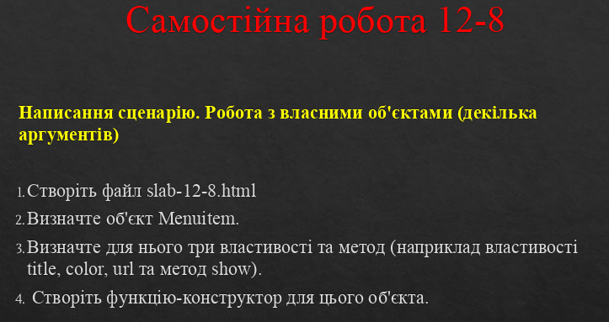

Лістинг коду наведений нижче:

<!DOCTYPE html>

<html lang="en">

<head>

<meta charset="UTF-8">

<meta name="viewport" content="width=device-width, initial-scale=1.0">

<title>12-8 Hanoshenko Vlad</title>

</head>

<body>

<script>

function Menuitem(pTitle, pColor, pUrl) {

this.title = pTitle

this.color = pColor

this.url = pUrl

this.show = function() {

document.write("<p>"+ this.title+" ; Цвет: " + this.color + " ; Адрес: "+ this.url + "</p>")

}

}

var menu = new Menuitem("Блок", "красный", "https://www.search.com");

menu.show();

</script>

</body>

</html>

12)

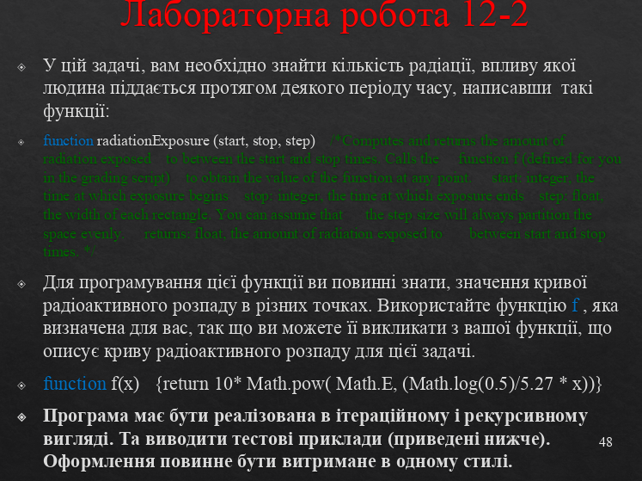

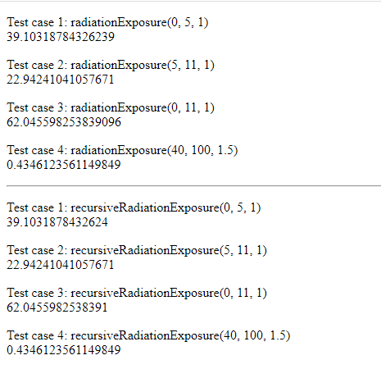

Лістинг коду наведений нижче:

<!DOCTYPE html>

<html lang="en">

<head>

<meta charset="UTF-8">

<meta name="viewport" content="width=device-width, initial-scale=1.0">

<title>lab12 final</title>

</head>

<body>

<script>

function radiationExposure(start, stop, step) {

tot = 0;

while (start < stop) {

tot += f(start) * step

start += step

}

return tot

}

function recursiveRadiationExposure(start, stop, step) {

if (start < stop) return f(start) * step + recursiveRadiationExposure(start + step, stop, step);

else return 0;

}

function f(x) {

return 10 * Math.pow(Math.E, (Math.log(0.5) / 5.27 * x))

}

document.write("<p>Test case 1: radiationExposure(0, 5, 1)<br>" + radiationExposure(0, 5, 1) + "<\/p>");

document.write("<p>Test case 2: radiationExposure(5, 11, 1)<br>" + radiationExposure(5, 11, 1) + "<\/p>");

document.write("<p>Test case 3: radiationExposure(0, 11, 1)<br>" + radiationExposure(0, 11, 1) + "<\/p>");

document.write("<p>Test case 4: radiationExposure(40, 100, 1.5)<br>" + radiationExposure(40, 100, 1.5) + "<\/p>");

document.write("<hr>");

document.write("<p>Test case 1: recursiveRadiationExposure(0, 5, 1)<br>" + recursiveRadiationExposure(0, 5, 1) + "<\/p>");

document.write("<p>Test case 2: recursiveRadiationExposure(5, 11, 1)<br>" + recursiveRadiationExposure(5, 11, 1) + "<\/p>");

document.write("<p>Test case 3: recursiveRadiationExposure(0, 11, 1)<br>" + recursiveRadiationExposure(0, 11, 1) + "<\/p>");

document.write("<p>Test case 4: recursiveRadiationExposure(40, 100, 1.5)<br>" + recursiveRadiationExposure(40, 100, 1.5) + "<\/p>");

</script>

</body>

</html>